U-Aufkantungen 3495 - U-Aufkantung aus Alu silber

Brillux

Eigenschaften

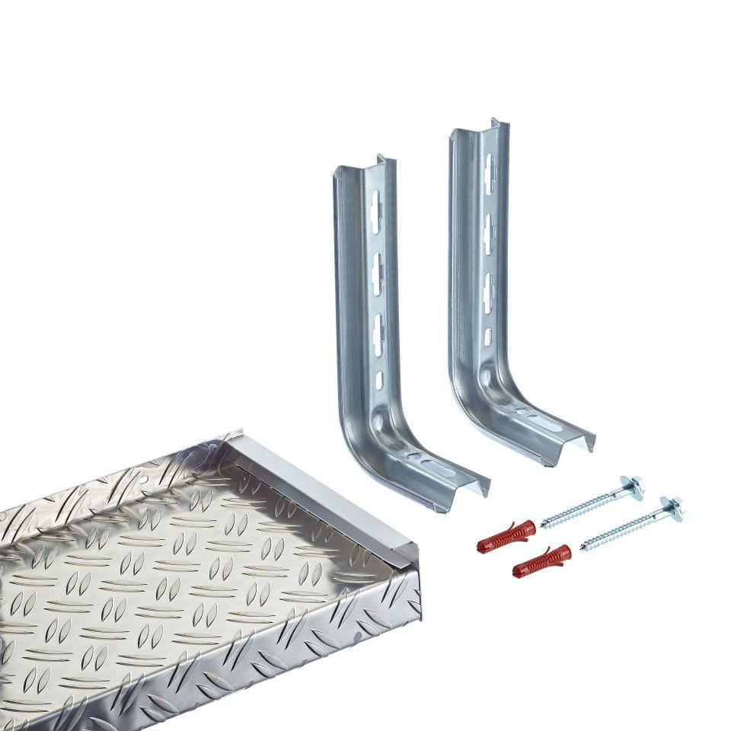

HAN:

3495.0001.0

Ausführung

vormontierte U-Aufkantung

Anwendungsbereich

für die gezielte Wasserabführung, zur seitlichen Einbindung der Balkon-Austrittsbank 3495 in das WDVS